γ射线的吸收与物质吸收系数μ的测定
孙保华
（北京航空航天大学物理科学与核能工程学院，北京市 100191）
一 实验目的
1、了解γ射线与物质相互作用的特性；
2、了解窄束γ射线在物质中的吸收规律；
3、测量γ射线在不同物质中的吸收系数。
二 实验原理
γ辐射是处于激发态原子核损失能量的最显著方式，其产生的原因主要有：①α、β衰变引起的副产品；②核反应；③基态激发。γ射线会与被束缚在原子中的电子、自由电子、库仑场、核子等带电体发生相互作用，大部分作用是光电效应、康普顿效应、电子对效应中的一种。低能时以光电效应为主；当光子能量大大超过电子的结合能时，以康普顿效应为主；只有当入射光子能量超过1.02MeV，电子对的生成才成为可能。
① 光电效应（低能）
当能量为的入射γ光子与物质中原子的束缚电子相互作用时，光子可以把全部能量转移给某个束缚电子，使电子脱离原子束缚而发射出去，光子本身消失。发射出去的电子称为光电子，这种过程称为光电效应。发射光电子的动能为：
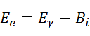
为束缚电子所在壳层的结合能。
② 康普顿效应（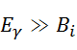）
γ光子与自由静止的电子发生碰撞，将一部分能量转移给电子，使电子成为反冲电子，γ光子被散射，改变了原来的能量和方向。反冲电子的动能为：
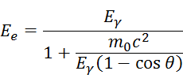

式中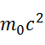为电子静止能量，约为0.511MeV；角度是散射光子的散射角。当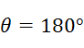时，反冲电子的动能有最大值：
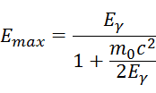
③ 电子对效应（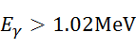）
当光子能量大于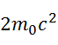时，γ光子从原子核旁经过并受到核的库仑场作用，可能转化为一个正电子和一个负电子，称为电子对效应。此时光子能量可表示为两个电子的动能与静止能量之和：
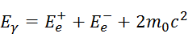

本实验研究的主要是窄束γ射线在物质中的吸收规律。所谓窄束γ射线是指不包括散射成份的射线束，通过吸收片后的γ光子，仅由未经相互作用或称为未经碰撞的光子所组成。窄束γ射线在穿过物质时，由于上述三种效应，其强度就会减弱，这种现象称为γ射线的吸收。γ射线强度随物质厚度的衰减服从指数规律，即
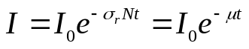 （1）
其中，I_{0、}I分别是穿过物质前、后的γ射线强度，t是γ射线穿过的物质的厚度（单位cm），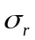是光电、康普顿、电子对三种效应截面之和，N是吸收物质单位体积中的原子数，μ是物质的线性吸收系数（μ=N，单位为cm）。显然μ的大小反映了物质吸收γ射线能力的大小。
由于在相同的实验条件下，某一时刻的计数率N总与该时刻的γ射线强度I成正比，又对（2）式取对数得：
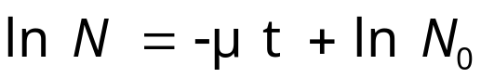 （3）
若将吸收曲线在半对数坐标纸上作图，将得出一条直线，通过拟合，可以得到吸收曲线，曲线斜率即吸收系数μ。
三 仪器设备
①放射源137Cs ；
②NaI(Tl)闪烁探测器；
③高压电源、放大器、单道脉冲幅度分析器、定标器；
④Al与Pb吸收片若干
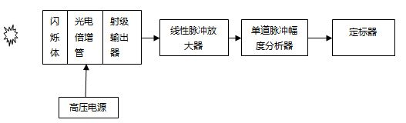
实验装置示意图
四 实验步骤
测量¹³⁷Cs的γ射线在Al吸收片和Pb吸收片中的吸收曲线，并根据实验数据求得线性吸收系数μ。
- 实验准备
连接实验线路，使放射源、准直孔、闪烁探测器的中心位于一条直线上；
- 按测量装置图连接电子学仪器，智能定标器选取合适的阈值。
- 先测量环境本底N_{本底}。
- 吸收系数测量
在闪烁探测器和放射源之间依次加上0、1、2…片已知厚度的Al/Pb吸收片，测量计数率N并记录厚度信息，每个吸收片测三次取平均值。去除本底后，画出吸收曲线，通过拟合得到吸收系数。
- 未知厚度测量*
选择若干Al/Pb片放置在闪烁体与放射源之间，测量计数率，利用求得的吸收曲线计算吸收片的厚度。
五 测量内容
- Al片和Pb片的厚度
- 不同厚度时的计数率
- Al片和Pb片的质量吸收系数
六 思考
- 什么叫γ射线被吸收了？为什么说γ射线通过物质时无射程概念？
- 物质对γ射线的吸收系数与哪些因素有关？
参考文献
[1]北京航空航天大学《核物理实验讲义》
[2]李帮军。伽马射线辐射测量实验原理与特性研究[J].中国现代教育装备.2007.10:104-105
[3]姜东光.近代物理实验[M].北京:科学出版社.2007

